Jednostavni algebarski izrazi sa i bez kvadrata

U svakoj skupini (od 1. do 9.) riješi zadatke i prekriži točna rješenja zajedno sa slovima uz njih. Uoči slovo koje je ostalo neprekriženo, te to slovo upiši u donju tablicu ispod rednog broja skupine iz koje je to slovo. Ako sve točno riješiš, dobit ćeš naziv države iz koje su donje fotografije.

1. | 9k + 6k  9k · 6k  9k - 6k  9k - 6 - k  9 - k - 6 - k | 2. | n · 3n  n + 3n  n - 3n  n - 3 - n  n · 3 - n | 3. | t · t  t : t  t + t  t - t  t + t · t
  V | 15 k²
  O | 3-2k
  K | 15 k
  LJ | 3 k
  I | 8k-6
  M | 54 k²
  C | 2n
  Č | -2n
  I | -3
  L | 4 n²
  E | 4n
  R | 3 n²
  M | 2t
  N | t + t²
  S | 1
  O | 2 t²
  I | 0
  A | t²
4. | 4cd + 5cd  4cd · 5cd  4cd · 5c  4cd - 5cd  4+cd+5+cd | 5. | 7x + 8x  7x · 8x  7x + 8 + x  7 + x + 8 + x  7 + x · 8x | 6. | 9c + c  9c · c  9 + c · c  9 + c + c  9 - c + c
  H | 20c²d²
  D | 20cd²
  G | 9+2cd
  A | 9cd
  B | -cd
  L | 20c²d
  Ž | 56 x²
  U | 15 x
  E | 16 x
  F | 2x+15
  C | 7+8x²
  P | 8x+8
  I | 10 c²
  O | 9+2c
  Z | 9 c²
  R | 9
  T | 10 c
  S | 9+c²
7. | 8a² + 7a²  8a² - 7a²  8a² - 7a  8a² - 7  8a² · 7 | 8. | 6xy + 7xy  6xy - 7xy  6xy · 7xy  6x+y+7x+y  6xy+7x+y | 9. | 5a²b-4a²b  5a²b · 4b  a²b+ab+a²b  ab · ab  ab + ab
  V | 56 a²
  H | 8a²-7
  N | a
  R | 15 a²
  U | 8a²-7a
  D | a²
  T | 6xy+7x+y
  A | 42 xy²
  B | 13 xy
  M | 13x+2y
  I | 42x² y²
  E | -xy
  Z | 3a²b
  A | 2a²b+ab
  T | 2ab
  L | a²b
  H | a²b²
  R | 20a²b²

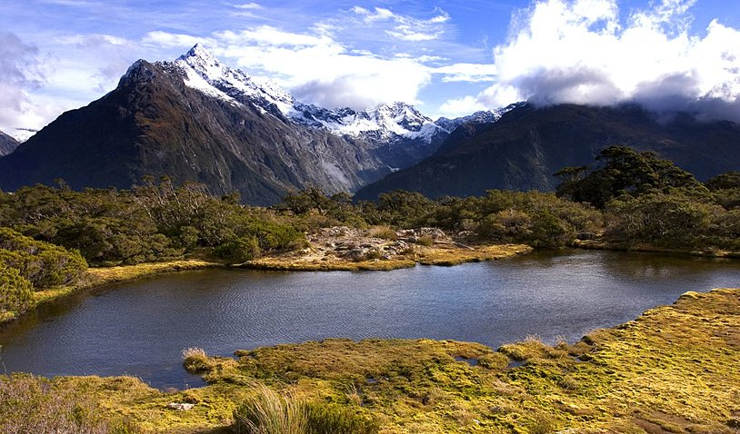
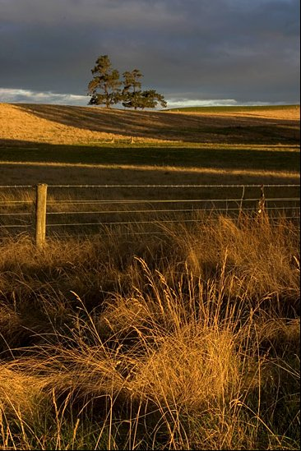
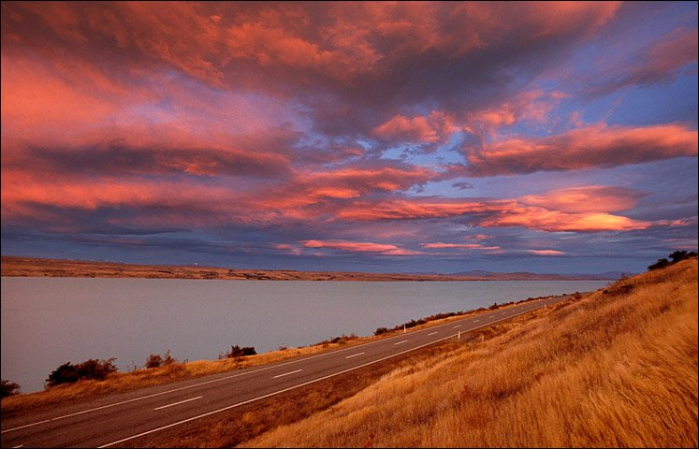
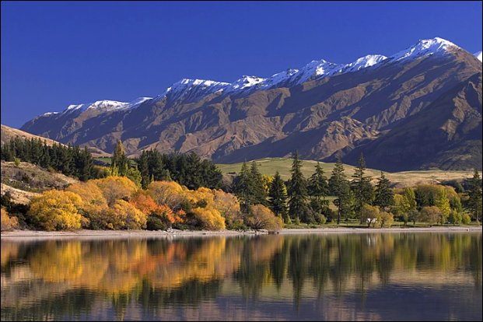

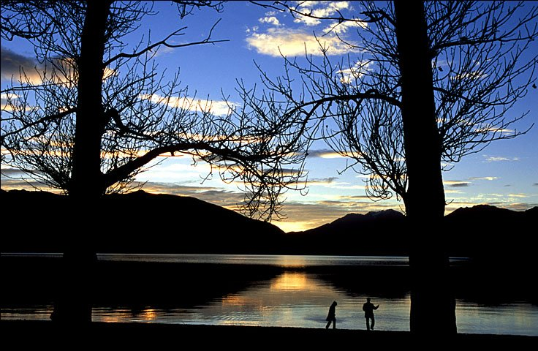
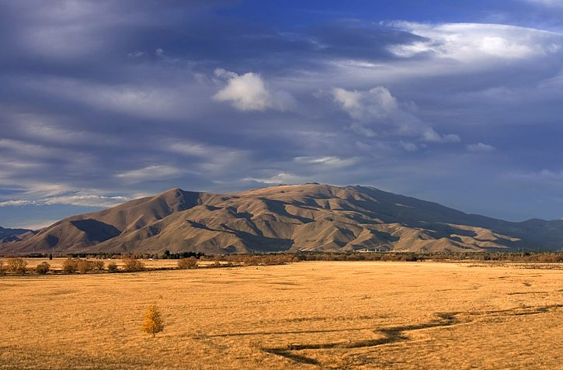
7 | 3 | 1 | 6

9 | 5 | 2 | 8 | 7 | 4

Fotografirao: Jesus Rodriguez , http://jesusrodriguez.eu/

Najtoplije zahvaljujem fotografu Jesusu Rodriguezu na dopuštenju da u ovom materijalu koristim njegove prekrasne fotografije i objavim materijal na webu.
Antonija Horvatek
Matematika na dlanu
http://www.antonija-horvatek.from.hr/

